

**"Об утверждении регламента электронной государственной услуги "Постановка на учет и очередность граждан, нуждающихся в жилище из государственного жилищного фонда или жилище, арендованном местным исполнительным органом в частном жилищном фонде"**

***Утративший силу***

Постановление областного акимата Атырауской области от 28 декабря 2012 года № 427. Зарегистрировано Департаментом юстиции Атырауской области 25 января 2013 года № 2686. Утратило силу постановлением областного акимата Атырауской области от 21 июня 2013 года № 238

      Сноска. Утратило силу постановлением областного акимата Атырауской области от 21.06.2013 № 238.  
      В соответствии с пунктом 2 статьи 29 Закона Республики Казахстан от 11 января 2007 года "Об информатизации" и пунктом 2 статьи 27 Закона Республики Казахстан от 23 января 2001 года "О местном государственном управлении и самоуправлении в Республике Казахстан" акимат Атырауской области **ПОСТАНОВЛЯЕТ:**  
      1. Утвердить прилагаемый регламент электронной государственной услуги "Постановка на учет граждан, нуждающихся в жилище из государственного жилищного фонда или жилище, арендованном местным исполнительным органом в частном жилищном фонде".  
      2. Контроль за исполнением настоящего постановления возложить на Абдирова А.А. – заместителя акима области.  
      3. Настоящее постановление вступает в силу со дня государственной регистрации в органах юстиции и вводится в действие по истечении десяти календарных дней после дня его первого официального опубликования.

*Аким области                               Б. Измухамбетов*

*"СОГЛАСОВАНО"*  
*Министр транспорта и коммуникаций*  
*Республики Казахстан                             А. Жумагалиев*  
*"28" желтоқсан 2012 год*

Приложение к постановлению   
акимата Атырауской области   
от 28 декабря 2012 года № 427

Утвержден постановлением    
акимата Атырауской области   
от 28 декабря 2012 года № 427

**Регламент электронной государственной услуги "Постановка на учет и очередность граждан, нуждающихся в жилище из государственного жилищного фонда или жилище, арендованном местным исполнительным органом в частном жилищном фонде"**  
**1. Общие положения**

      1. Электронная государственная услуга оказывается отделами жилищно-коммунального хозяйства, пассажирского транспорта и автомобильных дорог города Атырау и районов Атырауской области (далее – услугодатель), а также на альтернативной основе через центры обслуживания населения (далее - центр), адреса которых указаны в приложениях 1, 2 к настоящему постановлению, или веб-портал "электронного правительства": www.e.gov.kz" (далее – ПЭП), при условии наличия у заявителя электронный цифровой подписи.  
      2. Электронная государственная услуга оказывается на основании Стандарта государственной услуги "Постановка на учет и очередность граждан, нуждающихся в жилище из государственного жилищного фонда или жилище, арендованном местным исполнительным органом в частном жилищном фонде" (далее – Стандарт), утвержденного постановлением Правительства Республики Казахстан от 8 февраля 2010 года № 76 "Об утверждении стандарта государственной услуги "Постановка на учет и очередность граждан, нуждающихся в жилище из государственного жилищного фонда или жилище, арендованном местным исполнительным органом в частном жилищном фонде".  
      3. Степень автоматизации услуги: частично автоматизированная.  
      4. Вид оказания услуги: транзакционная.  
      5. Понятия и сокращения, используемые в настоящем Регламенте:  
      1) индивидуальный идентификационный номер – уникальный номер, формируемый для физического лица, в том числе индивидуального предпринимателя, осуществляющего деятельность в виде личного предпринимательства (далее - ИИН);  
      2) потребитель – физическое лицо, которому оказывается электронная государственная услуга;  
      3) транзакционная услуга - услуга по предоставлению пользователям электронных информационных ресурсов, требующая взаимного обмена информацией с применением электронной цифровой подписи;  
      4) веб-портал "электронного правительства" - информационная система, представляющая собой единое окно доступа ко всей консолидированной правительственной информации, включая нормативную правовую базу, и к электронным государственным услугам;  
      5) шлюз "электронного правительства" - информационная система, предназначенная для интеграции информационных систем "электронного правительства" в рамках реализации электронных услуг (далее – ШЭП);  
      6) электронная цифровая подпись - набор электронных цифровых символов, созданный средствами электронной цифровой подписи и подтверждающий достоверность электронного документа, его принадлежность и неизменность содержания (далее - ЭЦП);  
      7) электронный документ – документ, в котором информация представлена в электронно-цифровой форме и удостоверена посредством ЭЦП;  
      8) электронная государственная услуга – государственная услуга, оказываемая в электронной форме с применением информационных технологий;  
      9) информационная система - система, предназначенная для хранения, обработки, поиска, распространения, передачи и предоставления информации с применением аппаратно-программного комплекса (далее - ИС);  
      10) ГБД ФЛ – государственная база данных "Физические лица";  
      11) пользователь – субъект обращающийся к информационной системе за получением необходимых ему электронных информационных ресурсов и пользующийся ими;  
      12) РШЭП – региональный шлюз "электронного правительства";  
      13) структурно-функциональные единицы (далее - СФЕ) – перечень структурных подразделений государственных органов, учреждений или иных организаций, которые участвуют в процессе оказания услуги;  
      14) ИС ЦОН – информационная система центров обслуживания населения Республики Казахстан;  
      15) Единая нотариальная информационная система – это аппаратно-программный комплекс, предназначенный для автоматизации нотариальной деятельности и взаимодействия органов юстиции и нотариальных палат (далее – ЕНИС);  
      16) АРМ – автоматизированное рабочее место.

**2. Порядок деятельности услугодателя по оказанию электронной государственной услуги**

      6. Пошаговые действия и решения услугодателя через ПЭП (диаграмма № 1 функционального взаимодействия при оказании услуги) приведены в приложении 2 к настоящему Регламенту:  
      1) потребитель осуществляет регистрацию на ПЭП с помощью ИИН и пароля (осуществляется для незарегистрированных потребителей на ПЭП);  
      2) процесс 1 – ввод потребителем ИИН и пароля (процесс авторизации) на ПЭП для получателя услуги;  
      3) условие 1 – проверка на ПЭП подлинности данных о зарегистрированном потребителе через ИИН и пароль;  
      4) процесс 2 – формирование ПЭПом сообщения об отказе в авторизации в связи с имеющимися нарушениями в данных потребителя;  
      5) процесс 3 – выбор потребителем услуги, указанной в настоящем Регламенте, вывод на экран формы запроса для оказания услуги и заполнение формы (ввод данных) с учетом ее структуры и форматных требований, прикрепление к форме запроса необходимых копий документов в электронном виде, указанные в пункте 11 Стандарта, а также выбор потребителем регистрационного свидетельства ЭЦП для удостоверения (подписания) запроса;  
      6) условие 2 – проверка на ПЭП срока действия регистрационного свидетельства ЭЦП и отсутствия в списке отозванных (аннулированных) регистрационных свидетельств, а также соответствия идентификационных данных (между ИИН указанным в запросе, и ИИН указанным в регистрационном свидетельстве ЭЦП);  
      7) процесс 4 – формирование сообщения об отказе в запрашиваемой услуге в связи с не подтверждением подлинности ЭЦП потребителя;  
      8) процесс 5 – удостоверение запроса для оказания услуги посредством ЭЦП потребителя и направление электронного документа (запроса) через ШЭП в АРМ РШЭП для обработки услугодателем;  
      9) процесс 6 – регистрация электронного документа в АРМ РШЭП;  
      10) условие 3 – проверка (обработка) услугодателем соответствия приложенных потребителем документов, указанных в Стандарте и основаниям для оказания услуги;  
      11) процесс 7 – формирование сообщения об отказе в запрашиваемой услуге в связи с имеющимися нарушениями в документах потребителя;  
      12) процесс 8 – получение потребителем результата услуги (уведомление в форме электронного документа), сформированным АРМ РШЭП. Электронный документ формируется с использованием ЭЦП уполномоченного лица услугодателя.  
      7. Пошаговые действия и решения услугодателя (диаграмма № 2 функционального взаимодействия при оказании услуги) приведены в приложении 2 к настоящему Регламенту:  
      1) процесс 1 – ввод сотрудником услугодателя в АРМ РШЭП ИИН и пароля (процесс авторизации) для оказания услуги;  
      2) процесс 2 – выбор сотрудником услугодателя услуги, указанной в настоящем Регламенте, вывод на экран формы запроса для оказания услуги и ввод сотрудником услугодателя данных потребителя;  
      3) процесс 3 – направление запроса через ШЭП в ГБД ФЛ о данных потребителя;  
      4) условие 1 – проверка наличия данных потребителя в ГБД ФЛ;  
      5) процесс 4 – формирование сообщения о невозможности получения данных в связи с отсутствием данных потребителя в ГБД ФЛ;  
      6) процесс 5 – заполнение сотрудником услугодателя формы запроса в части отметки о наличии документов в бумажной форме и сканирование документов, предоставленных потребителем, прикрепление их к форме запроса и удостоверение посредством ЭЦП заполненной формы (введенных данных) запроса на оказание услуги;  
      7) процесс 6 – регистрация электронного документа в АРМ РШЭП;  
      8) условие 2 – проверка (обработка) услугодателем соответствия приложенных документов, указанных в Стандарте и основаниям для оказания услуги;  
      9) процесс 7 – формирование сообщения об отказе в запрашиваемой услуге в связи с имеющимися нарушениями в документах потребителя;  
      10) процесс 8 – получение потребителем результата услуги (уведомление в форме электронного документа) сформированной АРМ РШЭП. Электронный документ формируется с использованием ЭЦП уполномоченного лица услугодателя.  
      8. Пошаговые действия и решения услугодателя через ЦОН (диаграмма № 3 функционального взаимодействия при оказании услуги) приведены в приложении 2 к настоящему Регламенту:  
      1) процесс 1 – ввод оператора Центра в АРМ ИС ЦОН логина и пароля (процесс авторизации) для оказания услуги;  
      2) процесс 2 – выбор оператором Центра услуги, указанной в настоящем Регламенте, вывод на экран формы запроса для оказания услуги и ввод оператором Центра данных потребителя, а также данных по доверенности представителя потребителя (при нотариально удостоверенной доверенности, при ином удостоверении доверенности – данные доверенности не заполняются);  
      3) процесс 3 – направление запроса через ШЭП в ГБД ФЛ о данных потребителя, а также в ЕНИС – о данных доверенности представителя потребителя;  
      4) условие 1 – проверка наличия данных потребителя в ГБД ФЛ, а также данных доверенности в ЕНИС;  
      5) процесс 4 – формирование сообщения о невозможности получения данных в связи с отсутствием данных потребителя в ГБД ФЛ, а также данных доверенности в ЕНИС;  
      6) процесс 5 – заполнение оператором Центра формы запроса в части отметки о наличии документов в бумажной форме и сканирование документов, предоставленных потребителем, прикрепление их к форме запроса и удостоверение посредством ЭЦП заполненной формы (введенных данных) запроса на оказание услуги;  
      7) процесс 6 – направление электронного документа (запроса потребителя) удостоверенного (подписанного) ЭЦП оператора Центра через ШЭП в АРМ РШЭП;  
      8) процесс 7 – регистрация электронного документа в АРМ РШЭП;  
      9) условие 2 – проверка (обработка) услугодателем соответствия приложенных потребителем документов, указанных в Стандарте и основаниям для оказания услуги;  
      10) процесс 8 – формирование сообщения об отказе в запрашиваемой услуге в связи с имеющимися нарушениями в документах потребителя;  
      11) процесс 9 – получение потребителем через оператора Центра результата услуги (уведомление в форме электронного документа) сформированной АРМ РШЭП.  
      9. Описание действий по заполнению форм запроса для оказания услуги:  
      1) ввод пользователем ИИН, логина и пароля для входа в ПЭП;  
      2) выбор услуги, указанной в настоящем Регламенте;  
      3) заказ услуги с помощью кнопки "Заказать услугу онлайн";  
      4) заполнение запроса и прикрепление необходимых документов в электронном виде:  
      ИИН выбирается автоматически, по результатам регистрации пользователя в ПЭП;  
      пользователь с помощью кнопки "отправить запрос" осуществляет переход на удостоверение (подписание) запроса;  
      5) выбор регистрационного свидетельства ЭЦП пользователем;  
      6) удостоверение (подписание) запроса – пользователь с помощью кнопки "подписать" осуществляет удостоверение (подписание) запроса ЭЦП, после чего запрос передается на обработку в АРМ услугодателя;  
      7) обработка запроса в АРМ услугодателя;  
      8) у пользователя на экране дисплея выводится следующая информация: ИИН, номер запроса, тип услуги, статус запроса, срок оказания услуги;  
      с помощью кнопки "обновить статус" пользователю предоставляется возможность просмотреть результаты обработки запроса;  
      при получении ответа на ПЭП появляется кнопка "просмотр результата".  
      10. После обработки запроса потребителю предоставляется возможность просмотреть результаты обработки запроса следующим образом:  
      после нажатия кнопки "просмотреть выходной документ" в истории получения услуг – результат запроса выводится на экран дисплея;  
      после нажатия кнопки "сохранить" - результат запроса сохраняется на заданном потребителем магнитном носителе в формате Adobe Acrobat.  
      11. Необходимую информацию и консультацию по оказанию услуги можно получить по телефону саll–центра: (1414).

**3. Описание порядка взаимодействия в процессе оказания электронной государственной услуги**

      12. СФЕ, которые участвуют в процессе оказания услуги:  
      Потребитель;  
      Услугодатель;  
      Оператор Центра;  
      ПЭП;  
      ШЭП;  
      РШЭП;  
      АРМ РШЭП;  
      АРМ ИС ЦОН;  
      ГБД ФЛ;  
      ЕНИС.  
      13. Текстовое табличное описание последовательности действий (процедур, функций, операций) с указанием срока выполнения каждого действия приведены в приложении 1 к настоящему Регламенту.  
      14. Диаграмма, отражающая взаимосвязь между логической последовательностью действий (в процессе оказания электронной государственной услуги) в соответствии с их описаниями, приведена вприложении 2 к настоящему Регламенту.  
      15. Результаты оказания услуги потребителям измеряются показателями качества и доступности, в соответствии с формой анкеты для определения показателей электронной государственной услуги: "качество" и "доступность" в приложении 3 к настоящему Регламенту.  
      16. Требования, предъявляемые к процессу оказания услуги потребителям:  
      1) конфиденциальность (защита от несанкционированного получения информации);  
      2) целостность (защита от несанкционированного изменения информации);  
      3) доступность (защита от несанкционированного удержания информации и ресурсов).  
      17. Техническое условие оказания услуги:  
      1) выход в Интернет;  
      2) наличие ИИН у лица, которому оказывается услуга;  
      3) авторизация в ПЭП;  
      4) наличие пользователя ЭЦП.

Приложение 1 к регламенту      
электронной государственной услуги   
"Постановка на учет и очередность   
граждан, нуждающихся в жилище из   
государственного жилищного фонда или  
жилище, арендованном местным     
исполнительным органом в     
частном жилищном фонде"

**Текстовое табличное описание последовательности действий (процедур, функций, операций) с указанием срока выполнения каждого действия**  
**Таблица 1. Описание действий СФЕ через ПЭП**

|  |  |  |  |  |  |  |  |  |  |
| --- | --- | --- | --- | --- | --- | --- | --- | --- | --- |
| Действия основного процесса (вода, потока работ) | | | | | | | | | |
| 1 | № действия  (хода, потока работ) | 1 | 2 | 3 | 4 | 5 | 6 | 7 | 8 |
| 2 | Наименование СФЕ | Потребитель | ПЭП | Потребитель | ПЭП | Потребитель | АРМ РШЭП | АРМ РШЭП | АРМ РШЭП |
| 3 | Наименование действия (процесса, процедуры, операции) и их описание | Авторизуется на ПЭП по ИИН и пароля. | Формирует сообщение об отказе в запрашиваемы услуге в связи с имеющимися нарушениями в данных потребителя | Выбирает услугу и формирует данные запроса, выбором потребителя ЭЦП | Формирует сообщение об отказе в запрашиваемы услуге в связи с имеющимися нарушениями в данных потребителя ЭЦП | Удостоверение (подписание) посредством ЭЦП потребителя и направление запроса в АРМ РШЭП | Регистрация документа | Формирование сообщения об отказе в запрашиваемы услуге в связи с имеющимися нарушениями в документах потребителя | Получение потребителем результата услуги |
| 4 | Форма завершения (данные, документ организационнораспорядительное решение) | Отображение уведомления об успешном формировании запроса | Формирование сообщения об отказе в запрашиваемой электронной государственной услуге | Маршрутизация запроса | Формирование сообщения об отказе в запрашиваемой электронной государственной услуге | Маршрутизация запроса | Регистрация запроса с присвоением номера заявлению | Формирование мотивированного отказа | Отображение выходного документа |
| 5 | Сроки исполнения | 30 сек – 1 минута | 30 сек | 1,5 мин | 1,5 мин | 30 сек – 1 минута | 1 минута | 30 сек | 15 минут |
| 6 | Номер следующего действия | 2 – если есть нарушения в данных потребителя; 3 – если авторизация прошла успешно | - | 4 – если есть нарушения в данных потребителя; 5 – если нарушений нет | - | - | 7 – если есть нарушения в данных потребителя; 8 – если нарушений нет | - | - |

**Таблица 2. Описание действий СФЕ через услугодателя**

|  |  |  |  |  |  |  |  |  |  |
| --- | --- | --- | --- | --- | --- | --- | --- | --- | --- |
| Действия основного процесса (вода, потока работ) | | | | | | | | | |
| 1 | № действия (хода, потока работ) | 1 | 2 | 3 | 4 | 5 | 6 | 7 | 8 |
| 2 | Наименование СФЕ | Услугодатель | Услугодатель | Услугодатель | ГБД ФЛ | Услугодатель | АРМ РШЭП | АРМ РШЭП | АРМ РШЭП |
| 3 | Наименование действия (процесса, процедуры, операции) и их описание | Авторизуется на АРМ РШЭП через ИИН и пароль | Выбор сотрудником услугодателя услуги | Направление запроса о данных потребителя в ГБД ФЛ | Формирование сообщения об отсутствии данных в ГБД ФЛ | Заполнение формы запроса с прикреплением сканированных документов и удостоверением ЭЦП | Регистрация документа в АРМ РШЭП | Формирует сообщение об отказе в связи с имеющимися нарушениями в документах потребителя | Получение потребителем результата услуги |
| 4 | Форма завершения (данные, документ организационнораспорядительное решение) | Регистрация запроса в системе с присвоением номера заявлению | Отображение уведомления об успешном формировании запроса | Маршрутизация запроса | Формирование мотивированного отказа | Маршрутизация запроса | Регистрация запроса с присвоением номера заявлению | Формирование мотивированного отказа | Формирование результата услуги – уведомления |
| 5 | Сроки исполнения | 10–15 сек | 10 сек | 1,5 мин | 10-15 сек | 10-15 сек | 1,5 мин | 1,5 мин | 10–15 сек |
| 6 | Номер следующего действия | - | - | 4 – если есть нарушения; 5 – если нарушений нет | - | 6 | 7 – если есть нарушения; 8 – если нарушений нет | - | - |

**Таблица 3. Описание действий СФЕ через ЦОН**

|  |  |  |  |  |  |  |  |  |  |  |
| --- | --- | --- | --- | --- | --- | --- | --- | --- | --- | --- |
| Действия основного процесса (вода, потока работ) | | | | | | | | | | |
| 1 | № действия  (хода, потока работ) | 1 | 2 | 3 | 4 | 5 | 6 | 7 | 8 | 9 |
| 2 | Наименование СФЕ | АРМ ИС ЦОН | Оператор Центра | Оператор Центра | ГБД ФЛ, ЕНИС | Оператор Центра | Оператор Центра | АРМ РШЭП | АРМ РШЭП | АРМ РШЭП |
| 3 | Наименование действия (процесса, процедуры, операции) и их описание | Авторизуется оператор Центра по логину и паролю | Выбирает услугу и формирует данные запроса | Направление запроса в ГБД ФЛ, ЕНИС | Формирует сообщение о невозможности получения данных в связи с отсутствием данных потребителя | Заполнение запроса с прикреплением к форме запроса необходимых документов и удостоверение ЭЦП | Направление документа удостоверенного (подписанного) ЭЦП в АРМ РШЭП | Регистрация документа | Формирование сообщения об отказе в услуге в связи с имеющимися нарушениями в документах потребителя | Получение потребителем результата услуги |
| 4 | Форма завершения (данные, документ организационно-распорядительное решение) | Регистрация запроса в системе с присвоением номера заявлению | Отображение уведомления об успешном формировании запроса | Маршрутизация запроса | Формирование мотивированного отказа | Отображение уведомления об успешном формировании запроса | Маршрутизация запроса | Регистрация запроса с присвоением номера заявлению | Формирование мотивированного отказа | Формирование результата услуги – уведомления |
| 5 | Сроки исполнения | 30 сек – 1 минута | 30 сек | 1,5 мин | 1,5 мин | 30 сек – 1 минута | 1 минута | 1 минута | 30 сек – 1 минута | 15 минут |
| 6 | Номер следующего действия | 2 | 3 | 4 – если есть нарушения в данных потребителя; 5 – если нарушений нет | - | - | - | 8 – если есть нарушения; 9 – если нарушений нет | - | - |

Приложение 2 к регламенту      
электронной государственной услуги   
"Постановка на учет и очередность   
граждан, нуждающихся в жилище из   
государственного жилищного фонда или  
жилище, арендованном местным     
исполнительным органом в     
частном жилищном фонде"

**Диаграмма, отражающая взаимосвязь между логической последовательностью действий (в процессе оказания электронной государственной услуги) в соответствии с их описаниями Диаграмма № 1 функционального взаимодействия при оказании электронной государственной услуги через ПЭП**

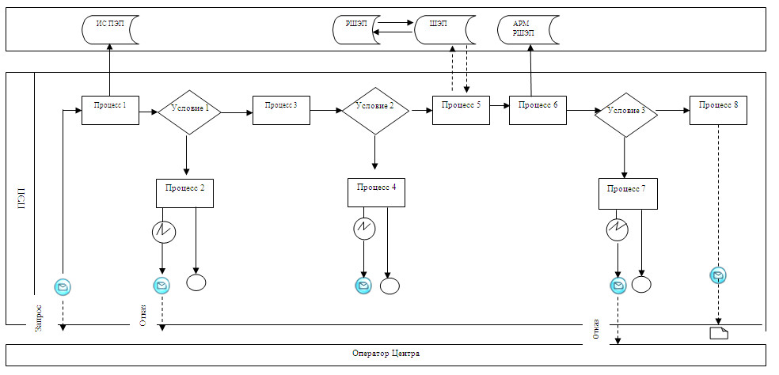

**Диаграмма № 2 функционального взаимодействия при оказании электронной государственной услуги через услугодателя**

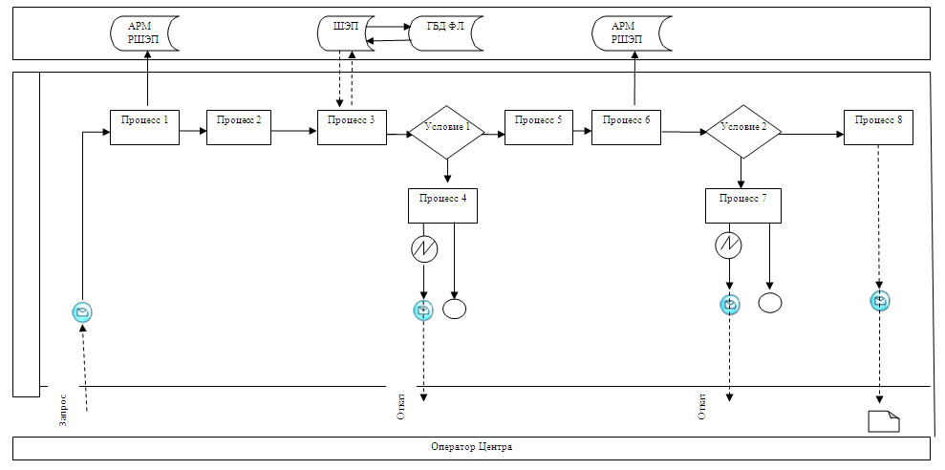

**Диаграмма № 3 функционального взаимодействия при оказании электронной государственной услуги через ИС ЦОН**

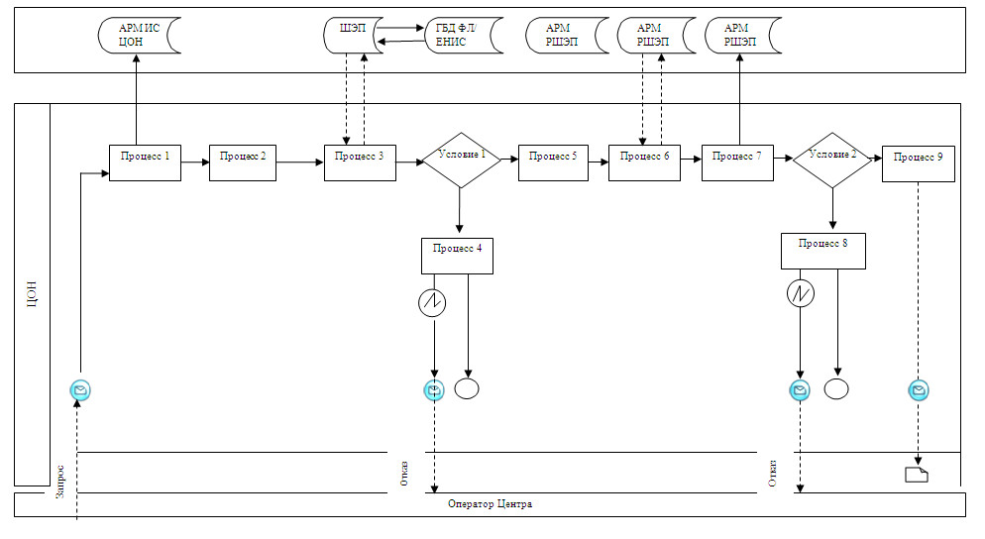

**Таблица. Условные обозначения**

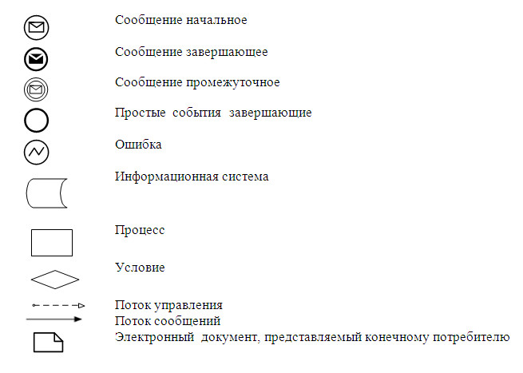

Приложение 3 к регламенту      
электронной государственной услуги   
"Постановка на учет и очередность   
граждан, нуждающихся в жилище из   
государственного жилищного фонда или  
жилище, арендованном местным     
исполнительным органом в     
частном жилищном фонде"

**Форма анкеты для определения показателей электронной государственной услуги: "качество" и "доступность"**

____________________________________________________________  
(наименование услуги)

      1. Удовлетворены ли Вы качеством процесса и результатом оказания электронной государственной услуги?  
      1) не удовлетворен;  
      2) частично удовлетворен;  
      3) удовлетворен.  
      2. Удовлетворены ли Вы качеством информации о порядке оказания электронной государственной услуги?  
      1) не удовлетворен;  
      2) частично удовлетворен;  
      3) удовлетворен.

© 2012. РГП на ПХВ «Институт законодательства и правовой информации Республики Казахстан» Министерства юстиции Республики Казахстан